Programme de la journée
du vendredi 12 juin 2020 : CM1
Voici les activités que vous pouvez réaliser chez vous.
Dictée bilan (semaine 6 - période 5) : dictée écrite au présent de l’indicatif, au futur de l’indicatif, à l’imparfait et au passé composé.
- Recopie ce texte en corrigeant les erreurs.
« Bientôt, ce sera les grande vacances, et nous partiron à la montagne. Maman m’a dit que l’on fera de belle balades pour observé les marmottes, les bouquetin et les magnifiques fleur des Alpes. L’an dernier nous avons était à la mer, il faisait très chaud et l’eau été vraiment super agréable. J’ai aussi adoré sauter dans les vagues et j’ai eu la chance de nager avec les dauphin. Pour le moment, nous préparons les randonnée, et je dois finir mes devoirs. »

- Mathématiques : calcul
Les tables de multiplication :
Je calcule :
4 x 2 =
7 x 3 =
9 x 4 =
8 x 5 =
3 x 7 =
10 x 8 =
6 x 8 =
4 x 9 =
9 x 9 =
7 x 8 =

- Mathématiques : grandeurs et mesures
LES CONTENANCES : Connaître les unités de mesure de contenances.
- Je reprends la leçon et je retiens :
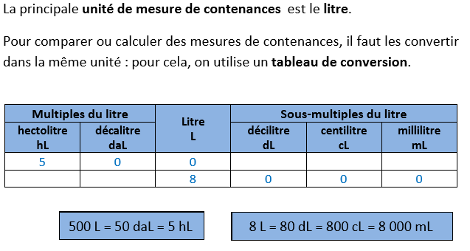

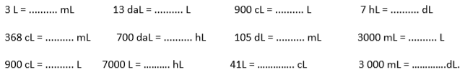
- Convertis dans l'unité demandée

- Complète en utilisant < , > ou =

- Un tonneau contenait 1,25hL de vin. On a successivement enlevé 33 L, puis 29 L de vin. Combien reste-t-il de litres de vin dans le tonneau ?
……………………………………………………………….  ……………………………………………………………….  ………………………………………………………………. | Opération :

- Carine prépare un cocktail avec 25 cL de jus d’orange, 400 mL de jus de pamplemousse, 12 cL de jus de citron, 4 dL de jus d’ananas et 15 mL de sirop de grenadine.
Peut-elle mettre son cocktail dans une carafe de 1 L 20 cL ?

………………………………………………………………………………………………………………………………………………..

…………………………………………………………………………………………………………………………………………………
- Conjugaison
- Exercice 1 :
- Ecris une phrase au présent de l’indicatif avec le mot « devoirs ».
…………………………………………………………………………………………………………………………………………………
- Ecris une phrase à l’imparfait de l’indicatif avec le mot « préhistoire ».
…………………………………………………………………………………………………………………………………………………
- Ecris une phrase au futur de l’indicatif avec le mot « vacances ».
…………………………………………………………………………………………………………………………………………………

- Exercice 2 : changer le temps d’une phrase.

- Réécris les phrases suivantes à l’imparfait de l’indicatif :
Je mange du jambon blanc avec des pâtes.
…………………………………………………………………………………………………………………………………………………
J’ai marqué un but durant le match de football.
…………………………………………………………………………………………………………………………………………………
Tu feras tes devoirs et rangeras ta chambre.
…………………………………………………………………………………………………………………………………………………

- Réécris les phrases suivantes au passé composé :
Nous allons chez ma mamie et mon papi.
…………………………………………………………………………………………………………………………………………………
Je parle à mes copains durant la récréation.
…………………………………………………………………………………………………………………………………………………
Vous voulez aller à la mer.
…………………………………………………………………………………………………………………………………………………
- Quel est l’infinitif des verbes suivants ?
j’ai voulu : …………………………………… vous disiez : ……………………………………………….
vous comprenez : …………………………………………… nous rêvions : …………………………………………
ils pouvaient : ………………………………………….. tu as changé : ……………………………………………….
- Lecture : je lis et j’applique des consignes.
Rappelle-toi :
- Dans une poésie, un vers correspond à une ligne :
« À l’école des sorcières » est un vers.
- Une strophe contient plusieurs vers, il correspond au paragraphe dans un texte :
« À l’école des sorcières
On apprend les mauvaises manières
D’abord ne jamais dire pardon
Être méchant et polisson
S’amuser de la peur des gens
Puis détester tous les enfants » est une strophe.

- Voici une poésie. Lis- la puis réponds correctement aux consignes.
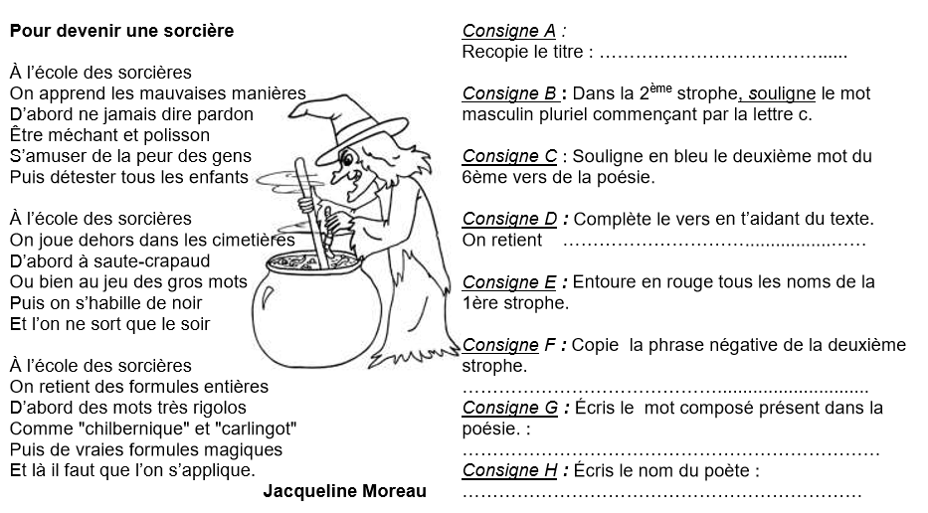

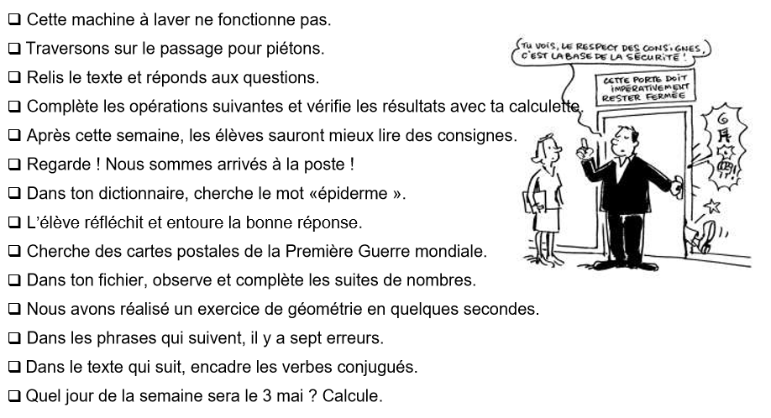
- Voici plusieurs phrases. Coche celles qui sont des consignes et souligne leur(s) verbe(s) conjugués.

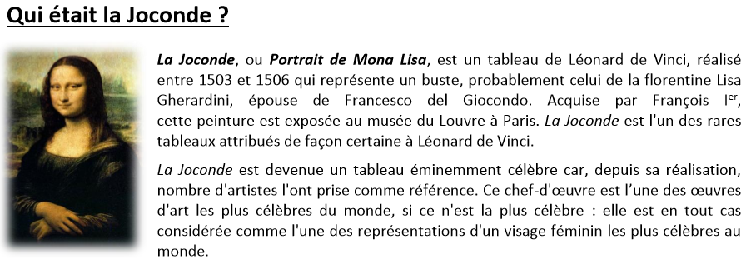
- Arts plastiques

- A toi de la décorer comme tu le souhaites !

